


本 科 实 验 报 告

姓名：
学院： | 光电信息科学与工程
系： | 光电信息科学与工程
专业： | 光电信息科学与工程
学号：
指导教师：

2020年 5 月 24 日

实验报告

课程名称：光电信息科学与工程导论 实验类型：验证型/探究型实验
实验项目名称： 光纤跳线制作实验
专业： 光电信息科学与工程
实验地点： 学在浙大/钉钉群实验日期： 2020 年 5月24日

一、实验目的和要求（必填）

- 了解光纤光缆的基本结构，掌握从光缆到光纤的系列处理过程；
- 了解常用光纤连接器的类型和基本构造；
- 制作光纤跳线，掌握FC-PC型光纤连接器的散件预装、连接头注胶、光纤穿孔、连接件压接、环氧树脂胶固化和连接头端面研磨等工艺；
- 熟悉光纤连接器的端面质量检查方法；
- 掌握用于测试光纤跳线是否制作成功的可见光注入法。

二、实验内容和原理（必填）

1.光纤光缆结构
由外层黄色的护套，增强拉伸性能的芳纶，缓冲的紧套涂覆层，涂覆层以及最里面的二氧化硅裸纤组成。

- 光纤连接器
光纤连接器可以按光纤模式及数量、光耦合系统、机械耦合系统、套管结构和紧固方式进行分类，其型号规格可根据光纤模式、数量，紧固散件的型号、插芯的端面形状等确定。
一般都含有五个基本部件：插针体、连接闭锁装置、保护套、后壳、压接套管。
断面有PC,SPC,APC型。要求连接头光轴对准精度优于±1 µm，在对接时两光纤的玻璃端面能保持良好的物理接触，即要求陶瓷插针端部应研磨成球面，连接器端面各点在研磨加工时受到均匀研磨。
无论是裸光纤还是光纤连接器，如果端面是平整的，则在注入可见光后，原本在光纤内部全反射的光束将从端面出射，并在与端面垂直的接收屏上形成一个亮度均匀的圆形亮斑，亮斑直径随着接收屏与端面距离的增大而增大。如果端面是破裂的或者被磨花了，则由于端面的不规则会使光线散射，进而导致接收屏上的光斑呈现出不规则形状，亮度也不均匀

三、主要仪器设备（系统、软件或平台）

单芯光缆、凯夫拉剪刀、剥纤钳、金刚刀、光缆外皮剥离钳、压接钳、光纤连接器散件、气吹、无尘纸 、按压式酒精瓶、脱脂棉棒、盒式光纤清洁器、笔式光纤清洁器、环氧树脂胶、数显温控固胶炉、研磨纸、光纤端面显微镜、笔式可视故障探测仪

四、操作方法与实验步骤
- 先在10-20cm的短光缆上练习使用光纤剥除工具，再从整盘光缆上用凯夫拉剪刀，剪下约1.5 m长的光缆。
- 用直尺测量出光缆一端需剥除的黄色护套（直径3mm）的长度35 mm，用记号笔标记。然后，用光缆外皮剥离钳将标记好的黄色护套剥除35 mm ± 2 mm，露出浅黄色纺纶和直径900 μm的白色套管35 mm ± 2 mm。
- 将黑色尾套、银色压接环、银白色尾柄依次穿入白色套管和纺纶，用记号笔在直径900 μm的白色套管上标记所要剥除的长度15 mm，用剥纤钳将标记好的白色护套剥除15 m ± 2 mm，露出直径250 μm的涂覆层；进一步将涂覆层剥除，得到包层直径125 μm、纤芯直径9 μm的裸纤。用擦镜纸蘸无水乙醇，擦拭和清洁裸纤。
- 打开Epo-tek 353ND双组份环氧胶的外包装，可以看到包装内有A组份4g，B组份0.4g，抽离二者中间的白色小圆柱并充分混合A、B组份。
- 用点胶针筒将调制好的环氧胶吸入少许，排出空气后将胶注入已装配的FC连接头中，直至看到或摸到陶瓷插芯端口有胶溢出。注意胶量适中，胶太少则固化时容易脱芯，胶太多则容易堵塞螺纹套管，导致连接时无法将螺纹拧紧。
- 将剥好的裸纤水平穿入注好胶的陶瓷体插针，露出约3 mm。留下长度大约5 mm的芳纶包裹住银白色尾柄，其余用凯夫拉剪刀减去。
- 用压接钳将银白色尾柄的小口径端与黄色护套压接，大口径端与FC连接头压接，将银色压接环推到银白色尾柄小口径处，用压接钳进一步压接。黑色尾套暂不推入，等固化完成并顺利通光后再推入。
- 将穿好芯并压接好了的FC光纤连接头倒置放入数显温控固胶炉的FC插槽中进行固胶。胶在加热固化后会变为深红色，建议固化时间为：炉温T≤80 ºC时，固化15分钟；T约为120 ºC 时，固化45秒。时间到了后，小心取出光缆让其自然冷却，不要碰连接头。
- 光纤固化好并冷却后，用碳化物切割刀将端面露出的多余裸纤割掉。注意：刀刃向外斜45°一次切割，不能反复割纤，以免磨花光纤端面。
- 将制作好的一端带有FC-PC型连接器的光缆插到笔式可视故障探测仪的适配器中，打开探测仪开关使其发射红色可见光，如果在光缆的另一端能看到红色光，则说明该FC-PC型连接器制作成功，光能通过它顺利耦合进入光缆。拍照记录包含探测仪、光缆和出射光斑在内的实验链路和现象。如果另一端没有红光输出，则检查连接头是否插紧，陶瓷芯端面是否有深红色胶未剔除，出射端是否未剥除的涂覆层；如果出射光斑形状不规则，则表示出射端的光纤没有做好端面处理。
- 重复上述步骤2至10，当两端都能顺利通光时，说明跳线制作基本完成。将跳线两端再次先后接入笔式可视故障探测仪，观察来自探测仪的红色可见光经由一端FC-PC连接器耦合和跳线传输后，是否还能从另一端射出，同时关注出射光斑的质量，分别拍照记录光纤跳线两端的通光测试结果（如果光纤尾端是平整的端面或者在尾端接有平整、抛光了的活动连接器，则在FC-PC型光纤连接器一端注入红色可见光后，尾端出射的将会是圆形匀称光斑。如果尾端是破裂的端面或者被磨花了，则由于端面的不规则会使光线漫射，出射的将会是不规则光斑）。
- 用手持式光纤显微镜或光纤端面视频显微镜观察连接器表面，拍照记录连接头在研磨前、粗磨、中磨、细磨和抛光各阶段的效果图。
- 去胶：在玻璃垫上喷少许水，将磨粒直径15 μm的研磨纸的光面向下放在玻璃垫上面，在研磨纸的毛面上喷少许水，用直径2.5 mm的研磨盘研磨FC连接头，研磨时按8字形轨迹匀速研磨，研磨10次左右，直到将连接头端面多余的胶去掉，用擦镜纸和无水乙醇清洁连接头的端面，拍照记录光纤显微镜所显示的结果。
- 粗磨：将橡胶垫光面向上并喷少许水，将磨粒直径6 μm的研磨纸光面向下放在橡胶垫上，用无尘纸擦走气泡，喷少许水，按8字形轨迹匀速研磨2分钟，10次左右。清洁端面后，拍照记录。
- 中磨：撤掉6 μm研磨纸，换上磨粒直径3 μm的研磨纸，再次重复研磨步骤。清洁端面后，拍照记录。
- 细磨：撤掉3 μm研磨纸，换上磨粒直径1 μm的研磨纸，再次重复研磨步骤。清洁端面后，拍照记录。
- 抛光：撤掉1 μm研磨纸，换上磨粒直径0.5 μm的研磨纸，再次重复研磨步骤。清洁端面后，拍照记录。当端面平整无划痕时，则连接头做好。

五、实验数据记录和处理
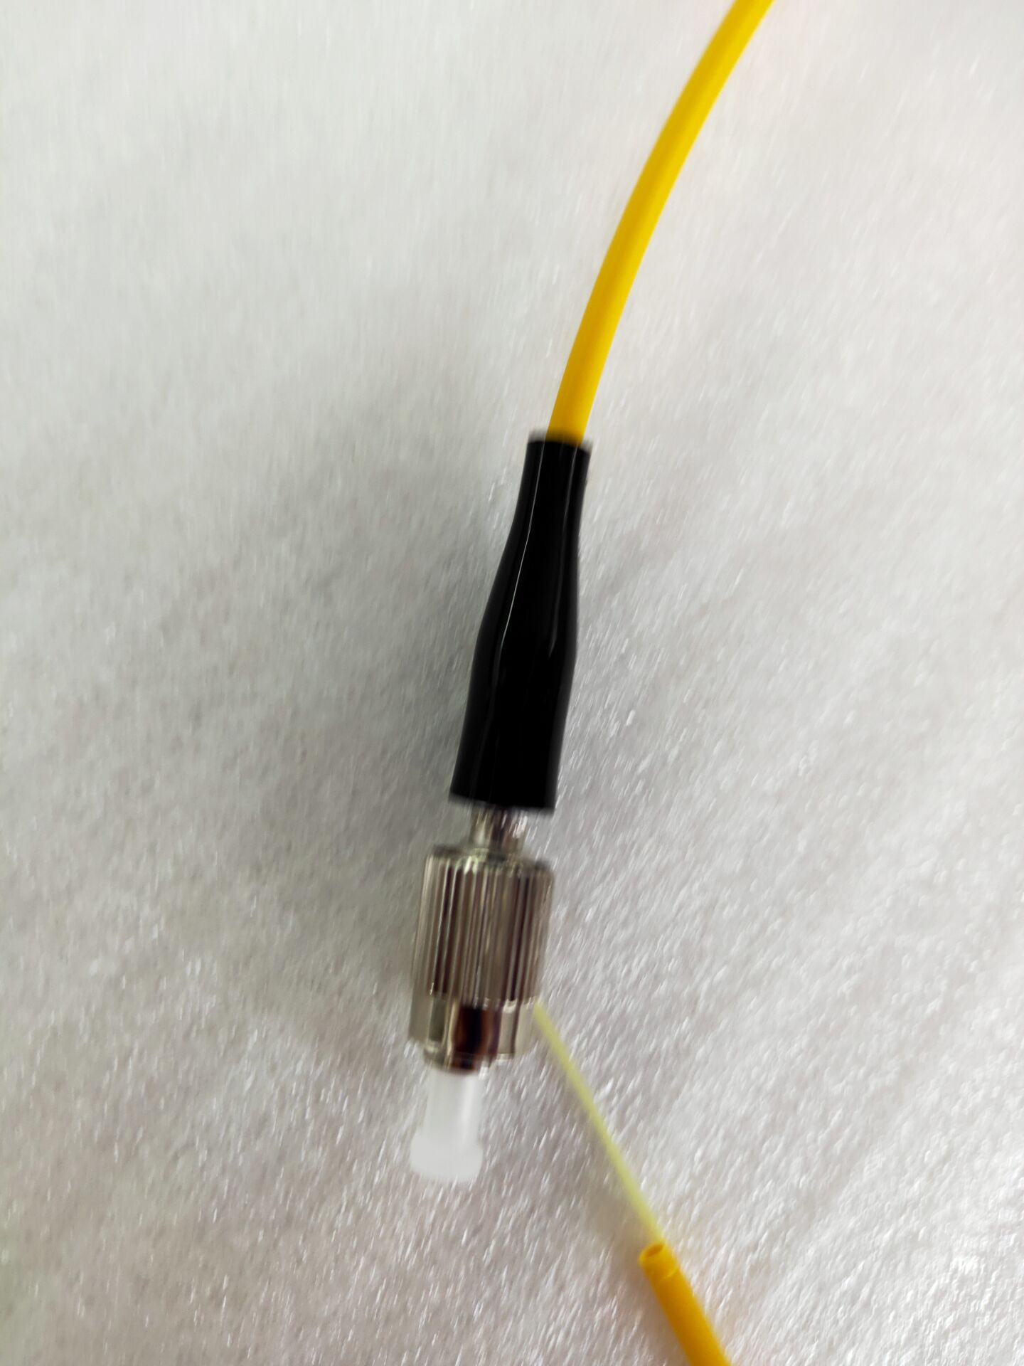

连接头

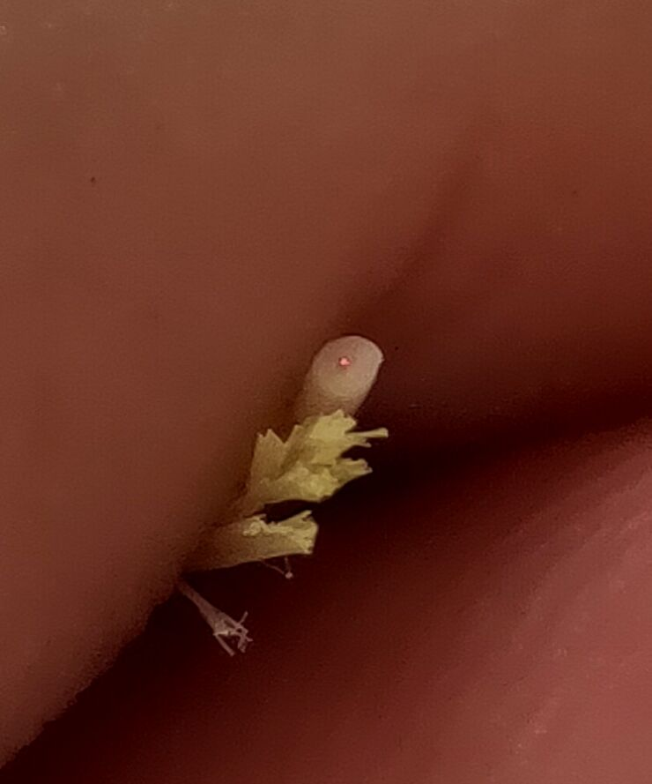

尾纤通光测试，红光可见，说明能通光。

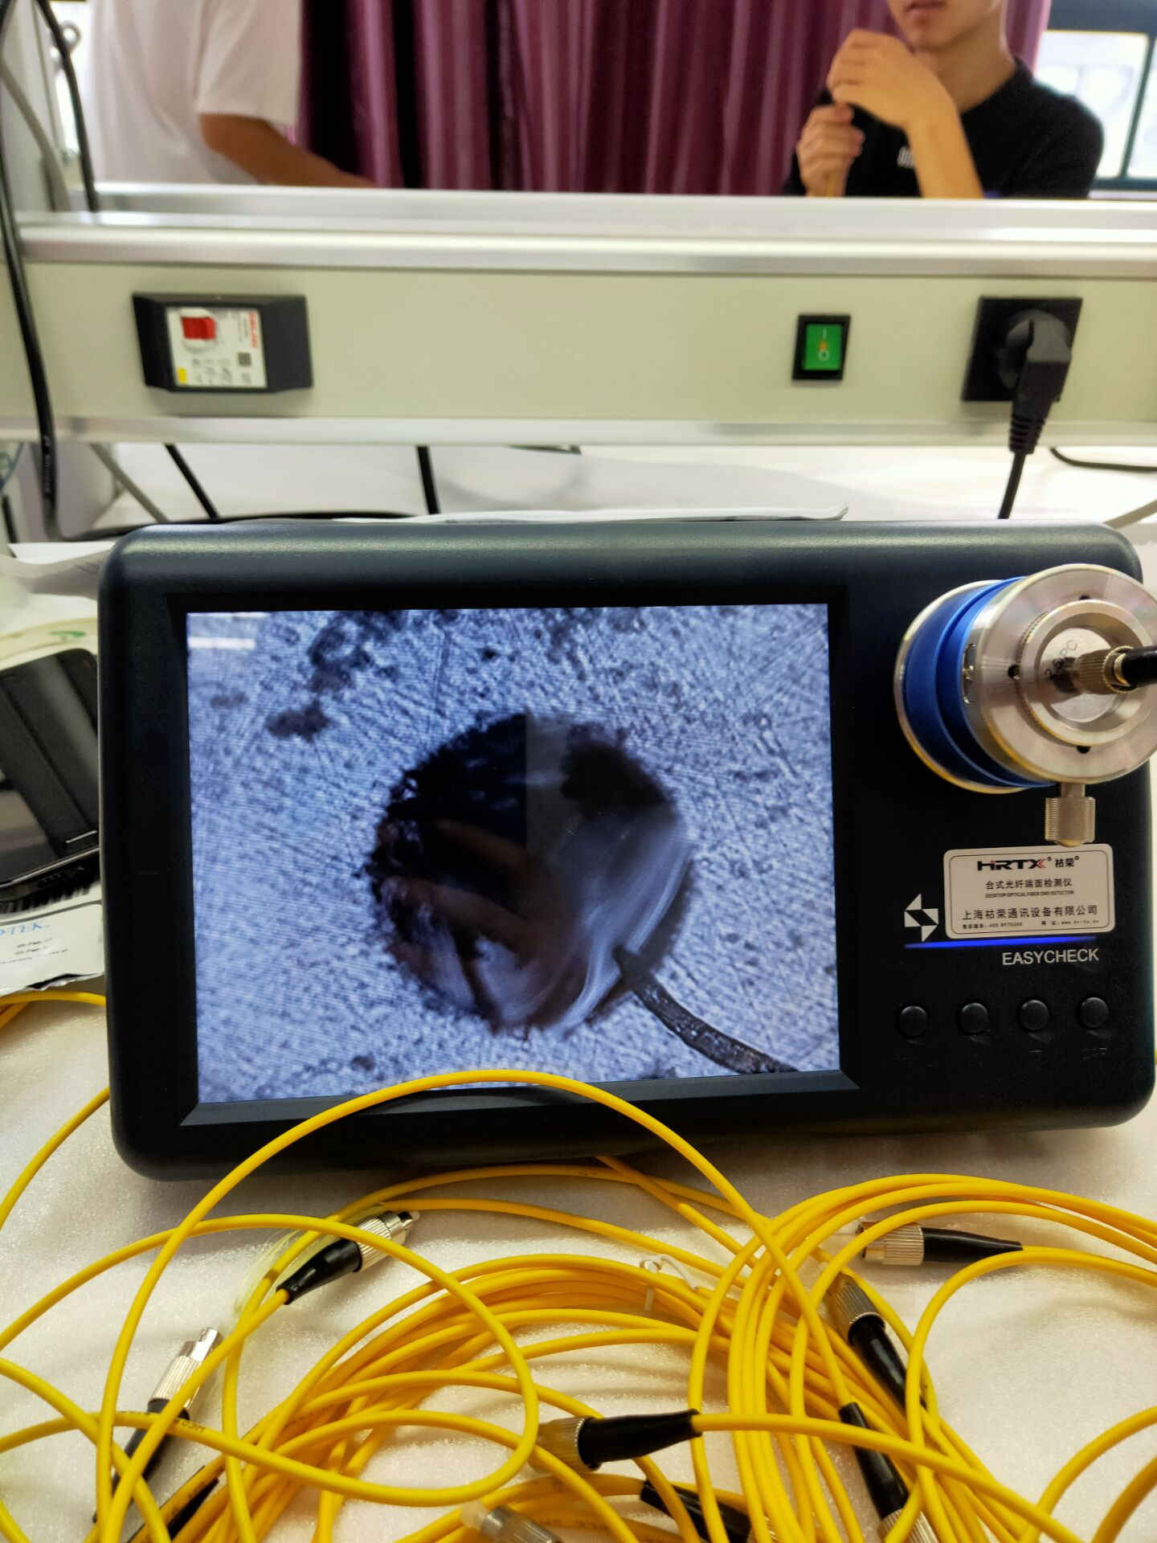
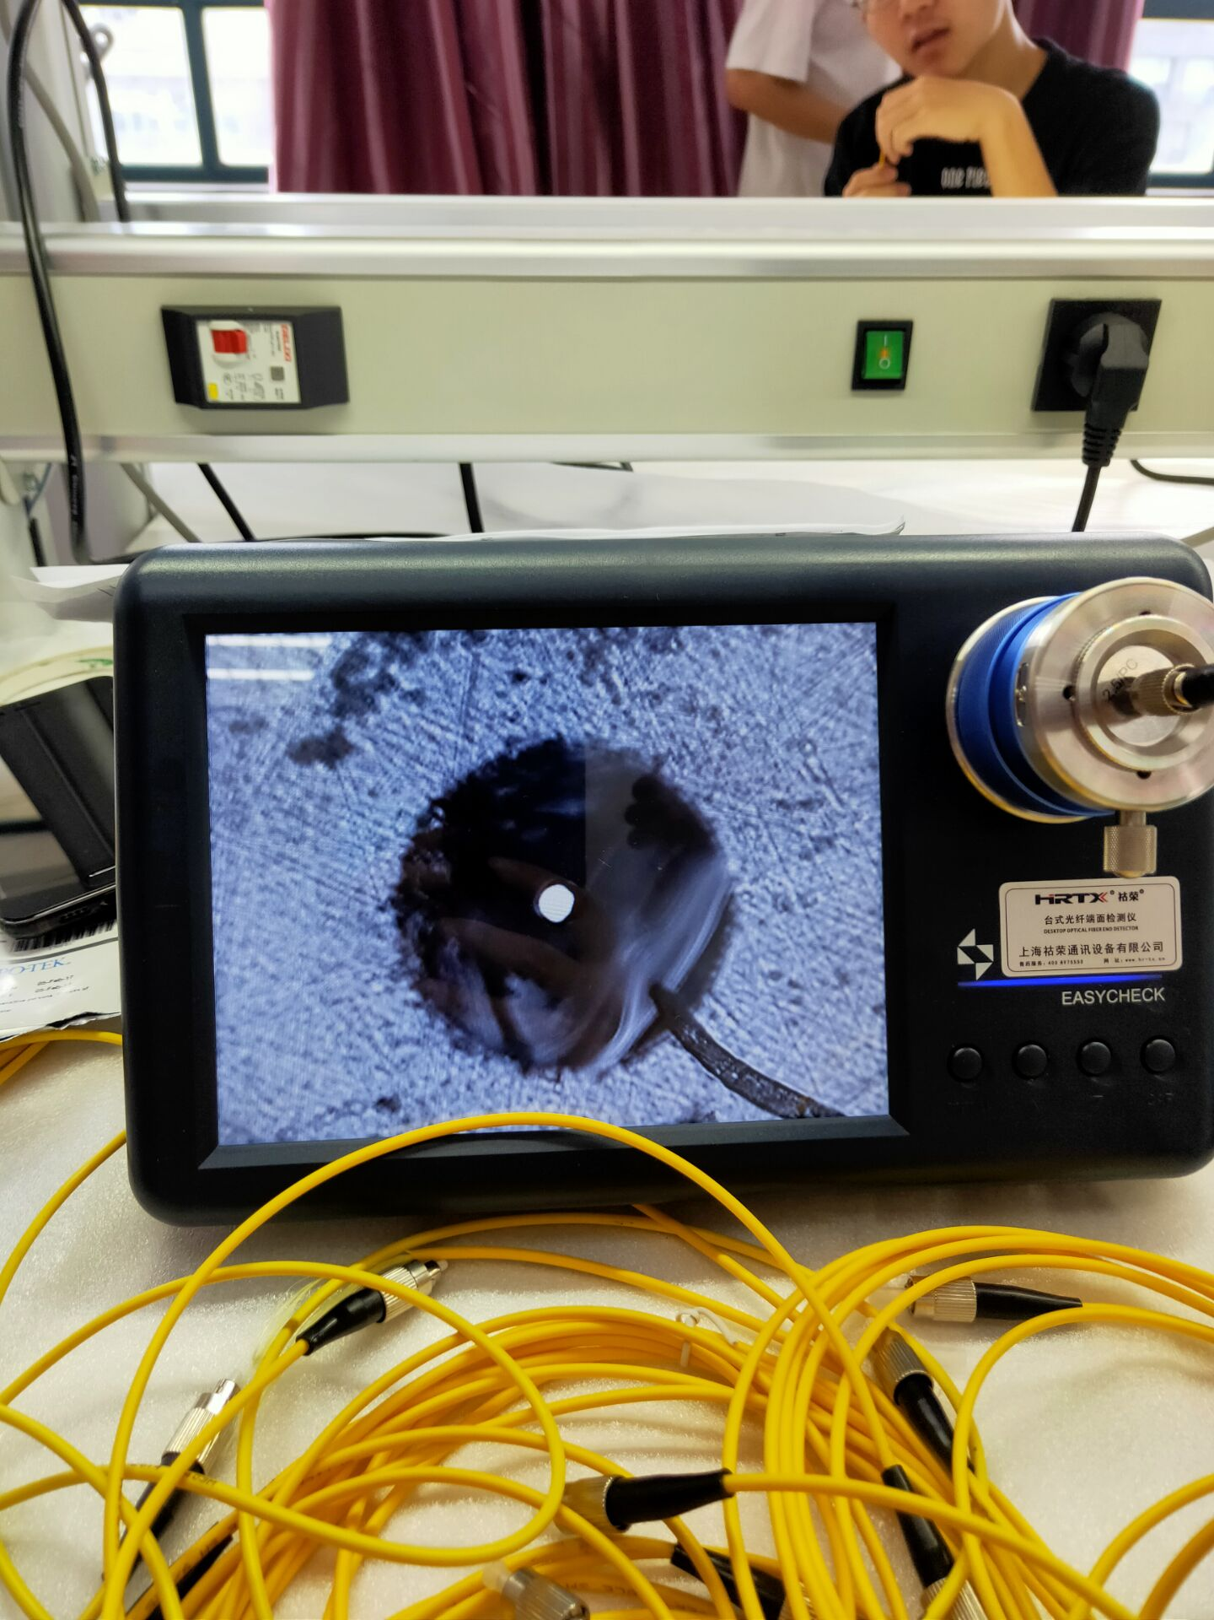

跳线通光测试

六、实验结果与分析（必填）
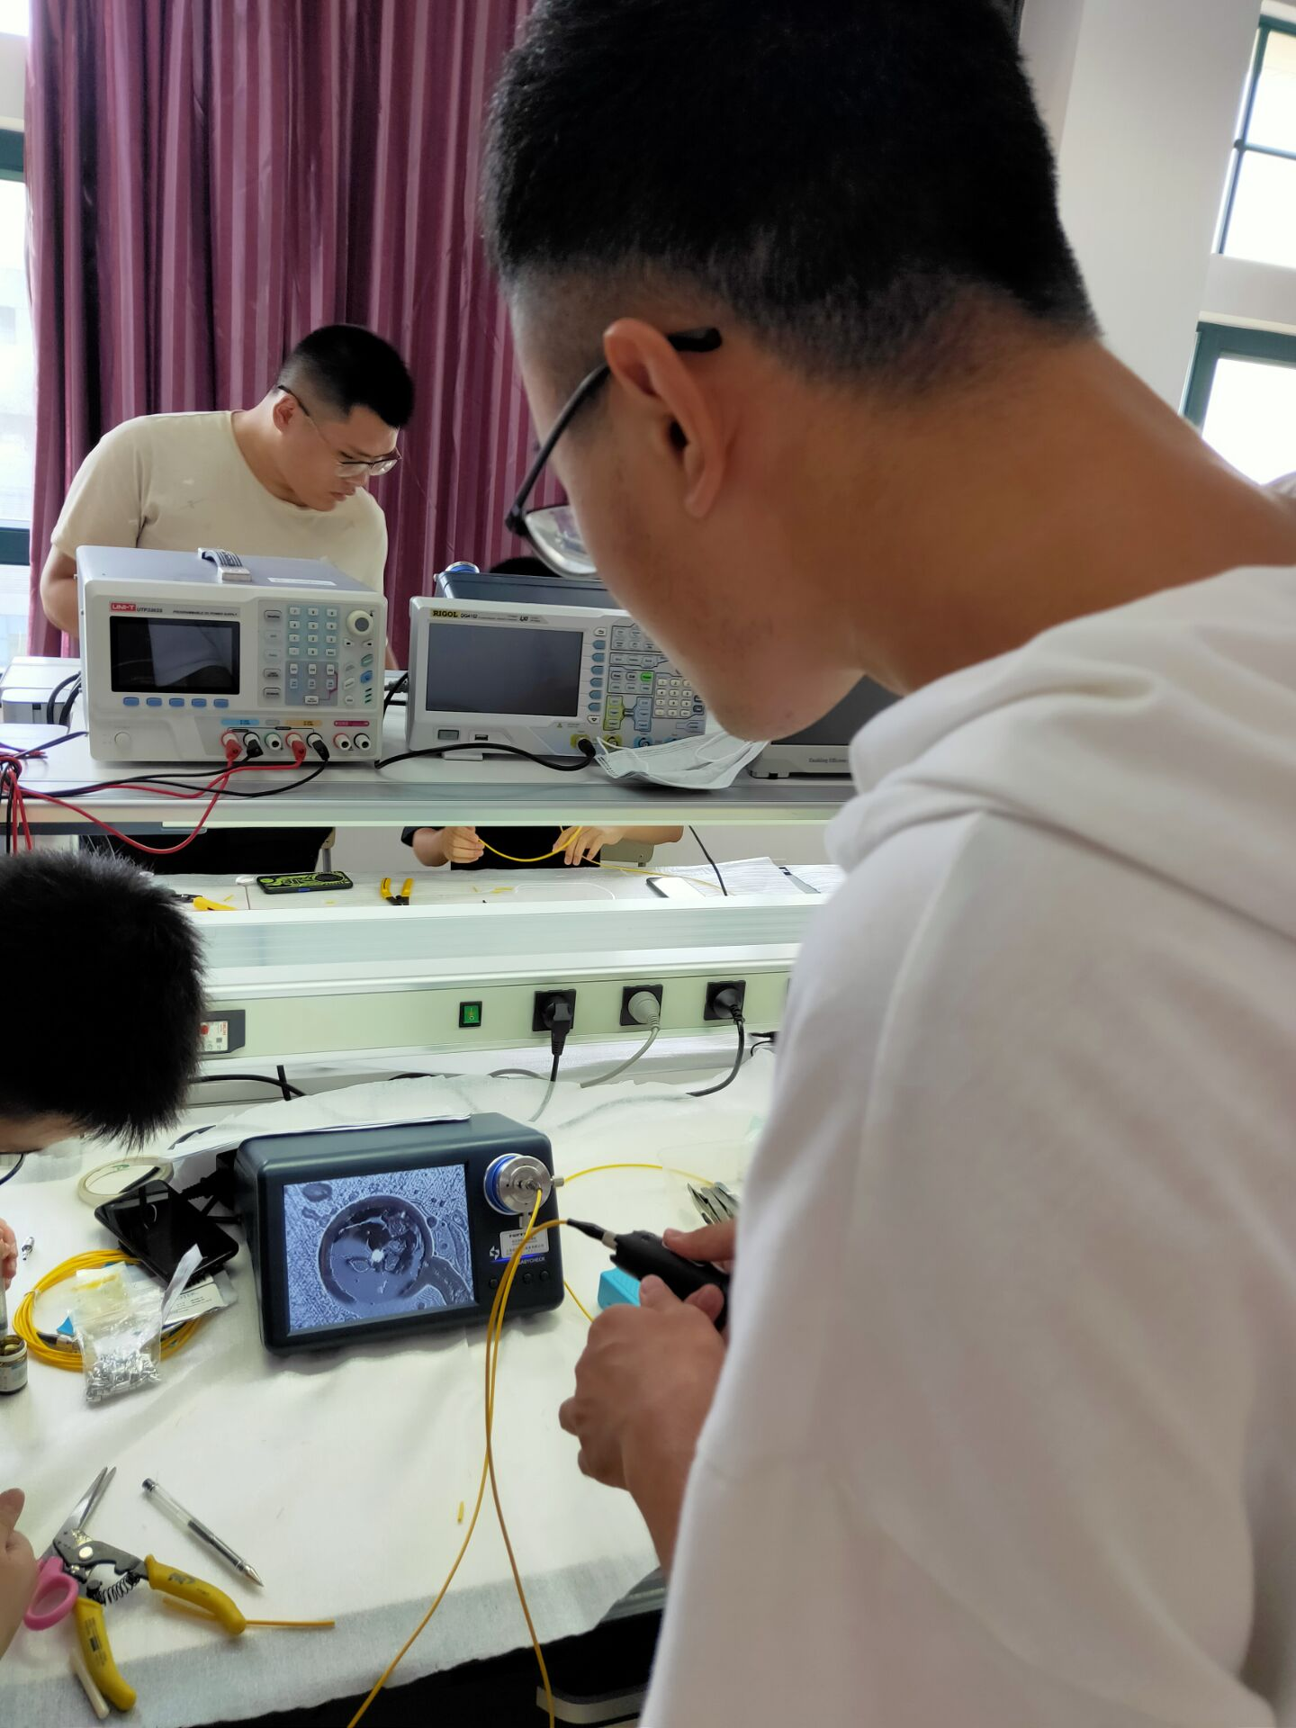
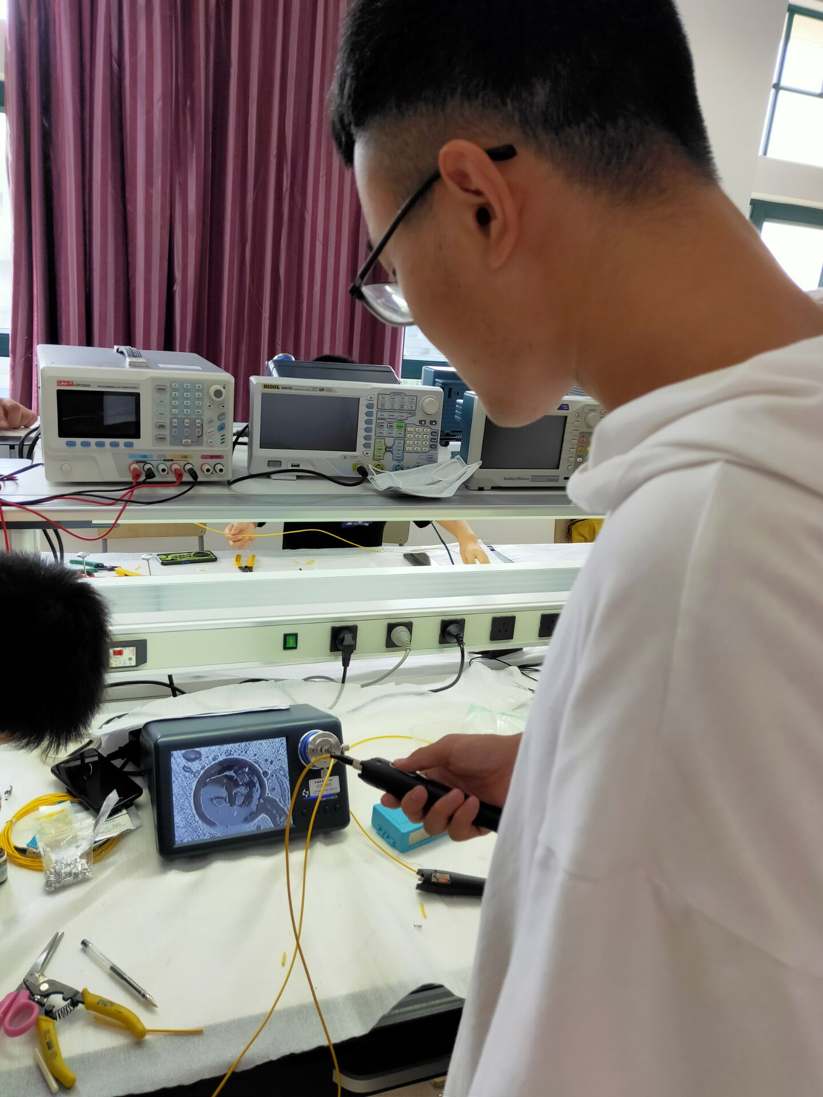

我们小组制作的光纤跳线最后通光成功，两边都能通光。总结光纤跳线的制作要领：需要安装顺序一步一步来，使用剥纤钳时很容易弄断里面的裸纤，需要卡好后两个同学顺着拉，不要弯曲。要注意预留合适的涂覆层长度，不然压接的时候长度不够。注胶固定后，制作另一头的连接头时要注意不能把原来的拉断了，因此固定牢固也是必要的。我们的实验虽然一次性成功了，但是还不够完美，连接头做的很粗糙，还有端面如果能清理一下，测试的效果可能会更好。
对实验的收获与建议：本次实验让我们了解并动手制作了简单的光纤跳线，虽然一次性成功了，但还远远达不到实际能够商用的标准。当然，能够完成实验并且获得自己做的一条光纤，是令人愉悦的，还有纪念价值。我对本实验一点浅显的建议：希望可以更新一下器材，我们组使用的剥纤钳锈且钝，剥纤废了很大功夫，注射器也堵了，只好采用纤芯裹胶的方法。

- 讨论、心得
- 单模光纤的护套为黄色，你了解多模光纤的护套是什么颜色吗？单模光纤的芯径是9um，那多模光纤的芯径是多少？
橙色；50um和62.5um

- 在用金刚石砂纸研磨时，粗磨的轨迹是密集好还是稀疏好？
稀疏好，因为粗磨掉下颗粒较大，颗粒覆盖面积较大，应尽量保证在没有这些颗粒的地方研磨。

- 若制成的FC接口满足物理接触，试提出除光纤端面显微镜外的其它用以检测面型的方法，并说明如何检测。
干涉检测：光在相干区域内，形成一组稳定的明暗相间或彩色条纹的现象，称为光的干涉现象。依据等厚干涉条纹的形变来进行光学表面检测，以单色光照射，产生干涉条纹。若块规表面是严格的平面,干涉条纹是一组平行劈棱的直线，如果不平,条纹将不是平行直线。

注：不同类型的实验课对实验报告可有不同要求，各个学科的实验报告可以根据自己的学科特点做适当的调整，但上述基本内容中的第一、二、六条为必须填写的内容。

